电动轮椅商业计划书

电动轮椅商业计划书

1

目 录
第 1 章 执行总结 2
  - 公司与产品 2
  - 市场 2

第 2 章
2.1
2.2
2.3
2.4
2.5
2.6
第 3 章
3.1
3.2
3.3
第 4 章
4.1
4.2
4.3
4.4
融资与财务 4
创业团队 5
项目背景 7
产品简介 7
产品优势 8
市场调研及反馈 11
产品技术支持 12
技术分析 14
产品详情 19
市场分析 21
宏观环境分析（PEST 分析） 21
竞争环境分析（五力模式） 22
SWOT 分析 27
公司战略 29
公司愿景 29
公司名称与 logo. 29
公司文化 30
公司发展战略 31

第 5 章 营销策略 33
  - 目标市场 33
  - 产品与服务设计 34
  - 定价策略 36
  - 分销渠道 37

第 6 章
6.1
6.2
6.3
6.4
6.5
6.6
6.7
第 7 章
7.1
7.2
7.3
7.4
第 8 章
8.1
8.2
促销策略 41
经营管理 43
厂址选择 43
产房建设 44
运营流程 44
厂区人员配备 45
成本控制 45
产品研发 45
质量管理 46
管理体系 47
公司性质 47
组织结构 47
知识产权管理 51
人力资源管理 51
融资分析 53
股本结构与规模 53
融资策略 54

  - 资金运用 54
  - 投资收益 55
  - 获利能力分析 58
  - 盈亏平衡 59
第 9 章 财务分析及预测 61
  - 主要的财务假设 61
  - 销量与产量预测 61
  - 成本预算 63
  - 管理费用及销售费用预算 66
  - 预计财务报表 68
第 10 章风险分析 79
  - 市场风险 79
  - 技术风险 79
  - 财务风险 79
  - 团队风险 80
附录一：获奖证书 81
附录二：调查问卷 81

简 介

随着我国老龄化程度的不断加重，肢体残疾人群基数的不断扩大和人民生活水平的提高，同时《中国残疾人事业“十二五”发展纲要》出台和《残疾人辅助器具机构建设规范》的实施，如何帮助行走不便的老年病人和肢残病人实现行动自主的愿望和想法已成为人们和政府日益关注的问题，除了需要社会各方面努力和关心，最重要的是生产出性能优越的轮椅。然而普通的手动轮椅存在较多缺陷，不能很好地解决残疾人急需解决的棘手问题：如当遇到阶梯或者斜坡时，手动轮椅很难前进或存在很大的安全隐患等。在欧美经济发达国家，老年人、残疾人专用的手动轮椅和普通电动轮椅车已出现逐步被淘汰的趋势，取而代之的是性能优越、操作简便、行驶更安全可靠的智能型电动轮椅。
在此背景下，我们某孕育而生。某电动轮椅有限责任公司（简称某）是一家集电动轮椅研发、生产与销售为一体的企业，位于宁波市大学生创业园。公司以市场为导向，致力于对电动轮椅的研发和技术创新，不断推出更加符合市场需求的电动轮椅，并怀着真诚的服务态度和关切的人文情怀， 切实做好产品服务，真正做到让消费者买得放心，用得舒心。此项技术创新完全由创业团队的学生自行研发，正在向国家专利局申请外观专利保护， 目前正处于在审批受理过程。
本公司初期的首款产品是我们公司团队自主设计研发的“I-CAN”电动轮椅。“I-CAN”电动轮椅的设计理念正如“I CAN”的中文字义“我可以”，目的在于让生活上出行不能自主的腿部受伤或残障的人士以及因年事已高

腿部功能退化的老年人可以在出行方面有更多自主的空间。

具有现代气息的外型，简单易控的操作方式，强大齐全的功能，广阔的使用环境，使“ I-CAN”电动轮椅在前期市场调研中备受消费者的青睐。主要存在以下三大优点：
1、价格合理，品质高端。产品的一些主要配件都采用了质量较好的材料，如扶手部分采用强度高，刚性和硬度大的工程塑料等。本产品的售价初期定价为 1.7 万/台，属于中高档产品，但较之国外电动轮椅相比价格实惠，较之国内相比品质高端。
2、操作方法简单易控。“I-CAN”电动轮椅采用的是摇杆操作，类似于遥控赛车的摇杆手柄一样。通过控制摇杆的偏向来控制轮椅的前进、转弯以及加减速度等。
3、使用环境广。“I-CAN”独特的等边三角形轮胎设计，使其能适应更多的环境。在崎岖不平的路面（如石子路、泥路等）上，“I-CAN”电动轮椅可以减少颠簸，较之圆形轮胎的轮椅可更加平稳安全的通过，从而减少使用者的不舒适感。
优越的性能得到了技术的大力支持，让完美的创意变成现实不再是一种奢侈。电动轮椅其核心技术是电动驱动总成、嵌入式控制器、传感器和传感器信息处理技术、电源技术。这些技术在我国国内发展程度也已经较为成熟，因此为本公司产品也提供了通用的技术支持。同时“ I-CAN”电动轮椅存在两大创新之处：
1、在遇到上下倾斜坡道时，其三角形轮胎可以贴合坡面产生相应角度调整，同时轮椅底座前后分别安有柱状滚轮，由轮胎带动，并且起到支撑

轮椅的作用，保证轮椅主体和人可以与水平地面保持平行，不出现使用者向后或向前倾倒的情况。
2、通过使用者简单的操作，电动轮椅的三角形轮胎可以贴合台阶面向前进行翻转，从而平稳驶上在马路与商场、办公区、公园等之间的人行区域台阶。
公司的营销战略制定将以“4p”为基础，确定目标市场人群：下肢残疾人群和因年事已高、行走能力丧失或者退化的老年人群，注重人性化的服务和品牌形象建设，根据不同时期，制定相应的定价目标：“弹性定价策略”和“梯度品牌定价策略”。同时依据资源要素禀赋理论，在初创期，公司将与代理商形成代理合作关系，由各地区的代理商与医疗机构展开销售活动。而到中后期，公司将以宁波为总部所在地，在全国沿海地区设办事处：上海、北京、广州，逐渐形成直销为主，代理制为辅的销售网络。同时由于医疗器械的市场的特殊性，同时政府对医疗器械广告管理将更加严格，因此我们公司会通过一些针对性强的广告及公关手段，增强品牌知名度，重点针对医疗机构和代理商开展营销推广。
公司设在宁波高新技术产业园区，享受多种优惠政策。在创办初期， , 公司将会针对生产和销售情况，对设备的购置进行了合理周密的计划，循序渐进，逐步扩大规模。创始期后，如果环境不发生大的波动，公司自身盈利即可满足发展的需求和资金周转的要求。在公司发展的后期，本公司将根据实际情况考虑是否向外界投资者进行再次融资，以满足公司发展的需要，为股东创造丰厚的收益。
公司注册资本 700 万元。创业团队入股 430 万，出资比例为 62%；战

略合作伙伴入股 70 万，出资比例为10%；风险投资出资200 万元，出资比例为 28% 。这样多渠道的筹资，既可以降低风险和成本，又可以创造良好的理财的环境。分配股利时，在新《公司法》的规定下股东可以选择不按照出资比例分配红利。本公司各股东分配股利比列为：创业团队 68%，战略合作伙伴 12%，风险投资 20%。
通过财务分析公司得出第二年即可开始盈利，净利润可达 160 万元，往后利润逐年提高，到第五年可高达 1040 万元，第二年开始每年销售毛利润率为 40%左右。通过投资分析得出本项目的NPV=1.356 万（r=10%，n=5） 远远大于零，可以看出本项目的盈利能力很好。另外，本项目的 IRR 为 59%， 大于风险资本所要求的报酬率，说明该项目具有良好的盈利能力。此外根据计算得出，本项目的动态投资回收期约为 2.23 年，可见该项目的投资回收期比较短，因而对于风险投资者而言风险较小，可以在比较短的时间内实现风险撤出。

摘 要

行动让生活更美好，行动因生活而需要。

身体健康健全的人们行动自由方便，但对于腿脚不便的人行动自如便是奢望。现今我国残疾人有所增加，社会老龄化现象也越来越严重，加之腿脚不便的人群不易于获得工作机会，老人也因腿脚不便赋闲在家，这样容易失去对生活的信心与热情，而轮椅很大程度上改善了这部分人群的生活水平。在信息科技不断发展的现在，电动轮椅将逐渐替代普通轮椅成为老年人群和残疾人的生活必需品，为腿脚不便的人士带去更多的便利与福祉， 也让家属拥有更多的自由时间，更重要的是电动轮椅可以帮助腿脚不便的人群找回对生活的激情，挽回自尊，实现自己的梦想。
“I-CAN”电动轮椅秉承自主创新，科创为民的综旨理念，是一款性能优越、操作简便、行驶安全的智能型电动轮椅。独特的等边三角形轮胎设计，使其较普通电动轮椅能适应更多不同的环境。此外,“I-CAN”电动轮椅是公司自主研发的产品，较之国外电动轮椅价格合理。总之“ I-CAN” 电动轮椅目的是让生活上出行不能自主的腿部受伤或残障的人士以及因年事已高，腿部功能退化的老年人可以在出行方面有更多自主的空间。
“I-CAN”电动轮椅，让我们用行动让生活更美好！

执行总结

  - 公司与产品
某电动轮椅有限责任公司（简称某）是一家集电动轮椅研发、生产与销售为一体的企业，位于宁波市大学生创业园。本公司以市场需求为导向， 致力于对电动轮椅的研发和技术创新，不断推出更加符合市场需求的电动轮椅，并坚持以人为本的人文情怀和热情周到的服务态度，切实做好产品服务，真正做到让消费者买得放心，用得舒心。
本公司以国内电动轮椅行业为服务市场，充分利用高校研发力量，推进高新技术成果的产业化。同时极力秉承自主创新，科创为民的宗旨理念， 有着一个集设计、机械、电信、营销、会计等专业的创业团队，并坚持不断吸强补新的原则，让公司保持源源不断的创意和技术支持，努力研发更好的产品。
本公司初期的首款产品是公司团队自主设计研发的“I-CAN”电动轮椅。通过完整的推广销售计划的制定和执行，以及凭借本产品良好的性能，相信会受到广大顾客群体的青睐，为日后公司的不断完善和新产品的推出打下良好的基础。
  - 市场

    - 市场优势
公司推出的电动轮椅存在着巨大的市场前景，主要表现在两方面： 首先，我国轮椅的需求市场大。
当今世界所有大中小城市都面临老龄化问题，根据联合国预测分析，

1990-2020 年世界老龄人口平均年增长速度为 2.5%之多，同期我国老龄人口的递增速度为 3.3%，老龄化速度快于世界老龄化速度。与其他国家相比， 中国社会人口老龄化程度高，已逐步进入老龄化社会。许多大城市，如上海、北京，老年人的人口比例已接近 20%，其中有相当一部分人在疾病治疗和康复过程中，都需要借助使用轮椅。
另据第二次全国残疾人抽样调查数据推算，全国各类残疾人的总数为

8296 万人。其中肢体残疾2412 万人，占29.07%；多重残疾1352 万人，占
16.30%。在肢体残疾和多重残疾的群体中，有相当部分在生活、工作中， 在治疗疾病和康复训练中，也需要使用轮椅。如今，随着老年群体病人的增加，轮椅的社会需求总量逐年增长，这给中国轮椅市场的发展带来巨大的市场空间。
其次，我国对高档电动轮椅需求量将增加。

对于行动不便的残疾人和老年人来说，在出行受阻时并不能保证随时都有人可以帮助他们。那如何帮助他们实现行动自由的愿望和想法，除了需要社会各方面努力和关心，最理想的代步工具就是电动轮椅车，在欧美经济发达国家，老年人、残疾人专用的手动轮椅和普通电动轮椅车已出现逐步被淘汰的趋势，取而代之的是性能优越、操作简便、行驶更安全可靠的智能型电动轮椅。随着我国经济的迅猛发展和人民生活水平的不断提高， 预计在不久的将来，我国对高档电动轮椅也将有十分旺盛的需求。
    - 市场劣势
虽然电动轮椅有很多方面的优势，但同样也有很多因素制约着人们的购买，主要有以下几个原因：

      - 使用环境因素
由于使用环境的局限性让电动轮椅无法很好的广泛应用和普及，因为在我国大多数城市道路路面设计建设还没有达到欧美、日本等发达国家的要 求标准。坑洼、缺陷、各种小障碍处处可见，不适合电动轮椅的驱动行使。
      - 技术因素影响
国内企业研制开发高性能电动轮椅和国外有很大的差距，到目前为止， 销售的轮椅基本上都采用了国外的电动轮椅控制器，连电动驱动也采用了外购方式，技术完全撑握在外国手里，这是因为技术原因让中国的电动轮椅市场无法很好的发展。
      - 价格因素
价格因素同样也成为了不能普及的一个原因。进口的电动轮椅价格约在3、4 万左右，即使是国内的，也要7、8 千左右，而我国轮椅消费者的收入普遍偏低，常常导致入不敷出。价格因素的影响，阻碍了消费者的购买欲望。
      - 电动轮椅市场环境影响
目前中国电动轮椅市场的生产销售仍处于不成熟状态，普遍存在着质量不如国外品牌，生产企业规模小等问题。目前中国约有30 家企业，主要集中在东部发达地区，年产量在10 万辆左右。国内轮椅生产商主要靠同质化低端产品来获得市场，中国轮椅无论是品种，还是质量品牌，都与国外相比存在着较大差距。
  - 融资与财务

公司设在宁波高新技术产业园区，享受多种优惠政策。

公司注册资本 700 万元。创业团队入股 430 万，出资比例为 62%；战
略合作伙伴入股 70 万，出资比例为 10%；风险投资出资 200 万元，出资
比例为 28% 。这样多渠道的筹资，既可以降低风险和成本，又可以创造良好的理财的环境。
分配股利时，在新《公司法》的规定下股东可以选择不按照出资比例分配红利。本公司各股东分配股利比列为：创业团队 68%，战略合作伙伴 12%，风险投资 20%。
在创办初期，本公司将会针对生产和销售情况，对设备的购置进行了合理周密的计划，循序渐进，逐步扩大规模。创始期过后，如果环境不发生大的波动，公司自身盈利即可满足发展的需求和资金周转的要求。在发展后期，公司将根据发实际情况考虑是否向外界投资者进行再次融资，以满足公司发展的需要，为股东创造丰厚的收益。
通过财务分析公司第二年即可开始盈利，净利润可达 160 万元，往后利润逐年提高，到第五年可高达 1040 万元，第二年开始每年销售毛利润率为40%左右。本项目的 IRR 为 59%，具有良好的盈利能力，并且有较稳定的增长速度和较短的动态投资回收期，约为 2.23 年。
  - 创业团队

公司的核心创业团队来自工业设计、机械、电信、营销和会计等专业的优秀同学组成。成员有着优良的专业知识，强烈的创业激情和丰富的设计创意。各成员在切实做好本职工作的同时相互之间也不断学习，取长补短。
团队负责人：杨小强。本科大学生工业设计专业，在校成绩优异，思维活跃，积极参加各种设计比赛，曾获得2011 第三届浙江省工业设计大赛二

等奖。同时也是公司首款产品“ I-CAN”电动轮椅的主要设计者。电子信息专业的张海涛和机械专业的司东超，都是学习能力极强，思维活跃，可以为产品研发提供技术和原理支持。王珂颖，主修营销，曾获国家奖学金及市优秀团员。还有主修会计学的景渝敏，同样学习优秀，曾获省级竞赛奖项。另外设计专业的王凤杰，也是学习优良，在校担任职务。

项目背景

  - 产品简介

    - 产品背景
轮椅通常作为下肢残疾人的代步工具，对于因某种原因需坐轮椅的人而言，其完善的功能和适宜的价格是十分重要的。经市场调查，发现现有普通轮椅存在一定缺陷，不能很好的解决残疾人急需解决的棘手问题：如当遇到上阶梯或者爬坡时，普通的手动轮椅会很难前进，而且一缺乏动力效能，使用不便。本公司设计的新型多功能电动轮椅，与高档电动轮椅相比成本较低，同时还解决了爬坡与上台阶的问题，切实地为轮椅使用者着想。
    - 产品概述
本公司的首款主打产品是“I-CAN”电动轮椅。这是公司自主设计自主研发的一款产品，在精细的设计和技术支持下，针对市场上现有的电动轮椅存在的不足进行了创新和改进。使其外型美观新颖，操作简便，功能强大以及使用环境广。产品造型如图 2.1 所示。

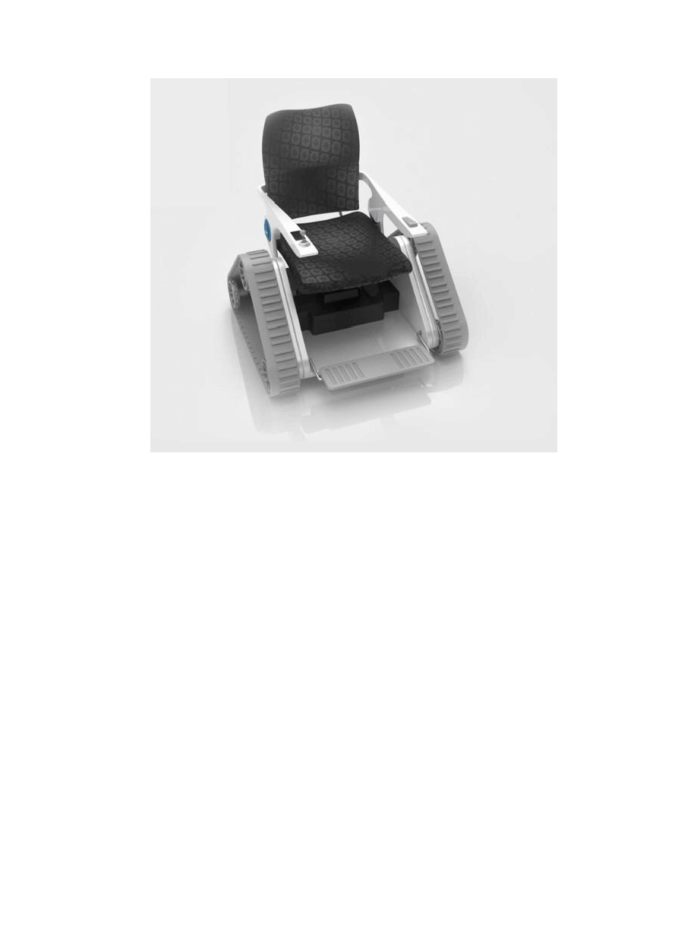
电动轮椅商业计划书

图 2.1 I-CAN 电动轮椅

    - 设计理念
“I-CAN”电动轮椅的设计理念就像 I CAN 的中文字义我可以一样， 目的是让生活上出行不能自主的腿部受伤或残障的人士以及因年事已高， 腿部功能退化的老年人可以在出行方面有更多自主的空间。
  - 产品优势
    - 价格合理，品质高端。本产品是由公司自主研发，拥有核心技术知识产权，因此在产品定价上与国外电动轮椅相比将更合理。
    - 操作简单易懂。“I-CAN”电动轮椅采用摇杆操作，类似于遥控赛

8

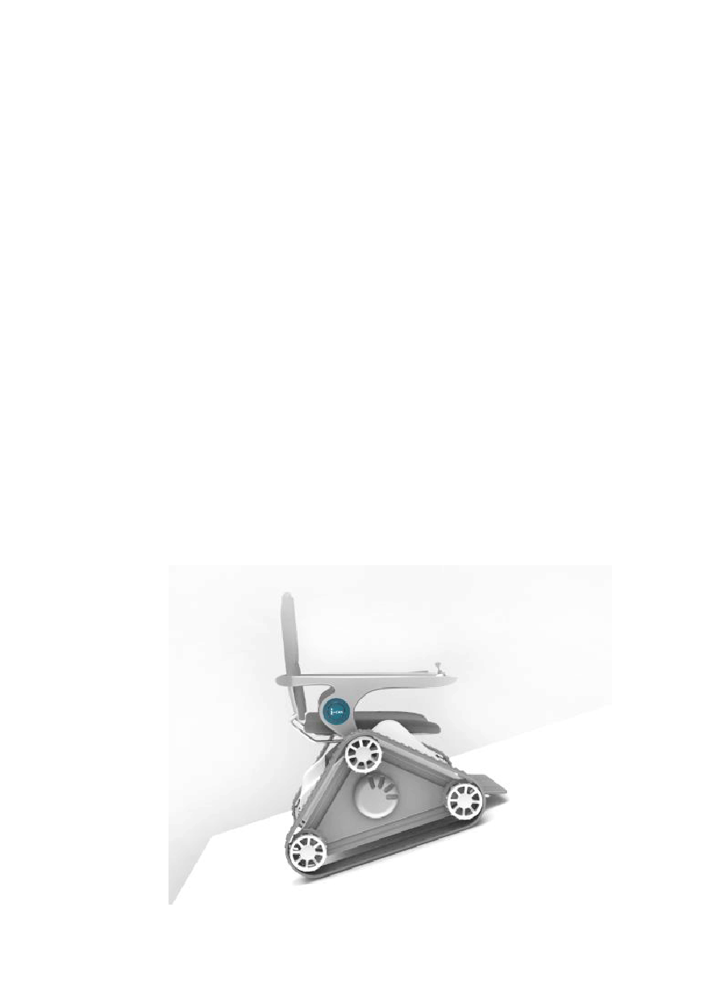
电动轮椅商业计划书
车的摇杆手柄一样。通过控制摇杆的偏向来控制轮椅的前进、转弯以及加减速度等。
    - 使用环境广。“I-CAN”独特的等边三角形轮胎设计，使其能适应更多的环境。首先，在崎岖不平的路面（如石子路、泥路等）上“，I-CAN”电动轮椅可以减少颠簸，较之圆形轮胎的轮椅可更加平稳安全的通过，从而减少使用者的不舒适感。其次，在遇到倾斜的上下坡道时，其三角形轮胎可贴合坡面产生相应角度进行调节，轮椅底座前后分别安有柱状滚轮， 由轮胎带动，并且起到支撑轮椅的作用，从而保证轮椅主体和人可以与水平地面保持平行，不会向后或向前倾倒，让使用者更安全，如图所示。另外，本公司的“ I-CAN”电动轮椅又一大亮点则是能够跨越马路与商场、办公区、公园等之间的人行区域台阶，只要通过使用者的简单操控，即可使轮椅的三角形轮胎向前翻转，驶上台阶，产品行驶过程如图 2.2，图 2.3 所示。

9

图 2.2 产品上坡道情境图

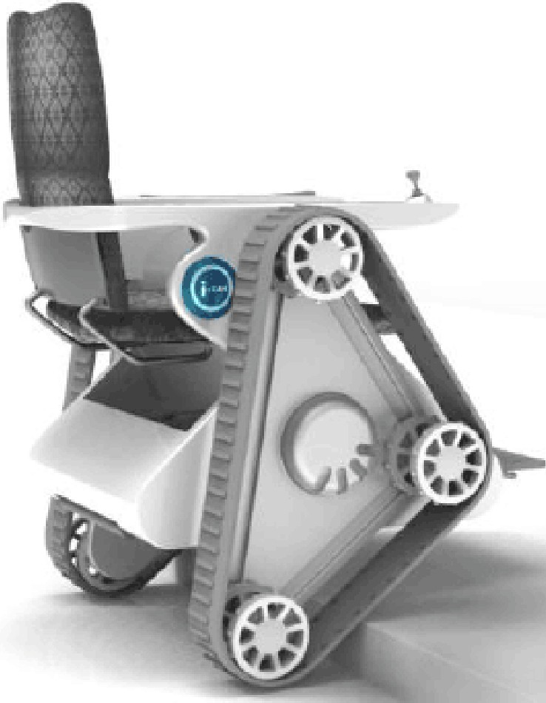

图 2.3 产品上台阶图

本产品与同类产品的性能比较如图 2.4 所示：

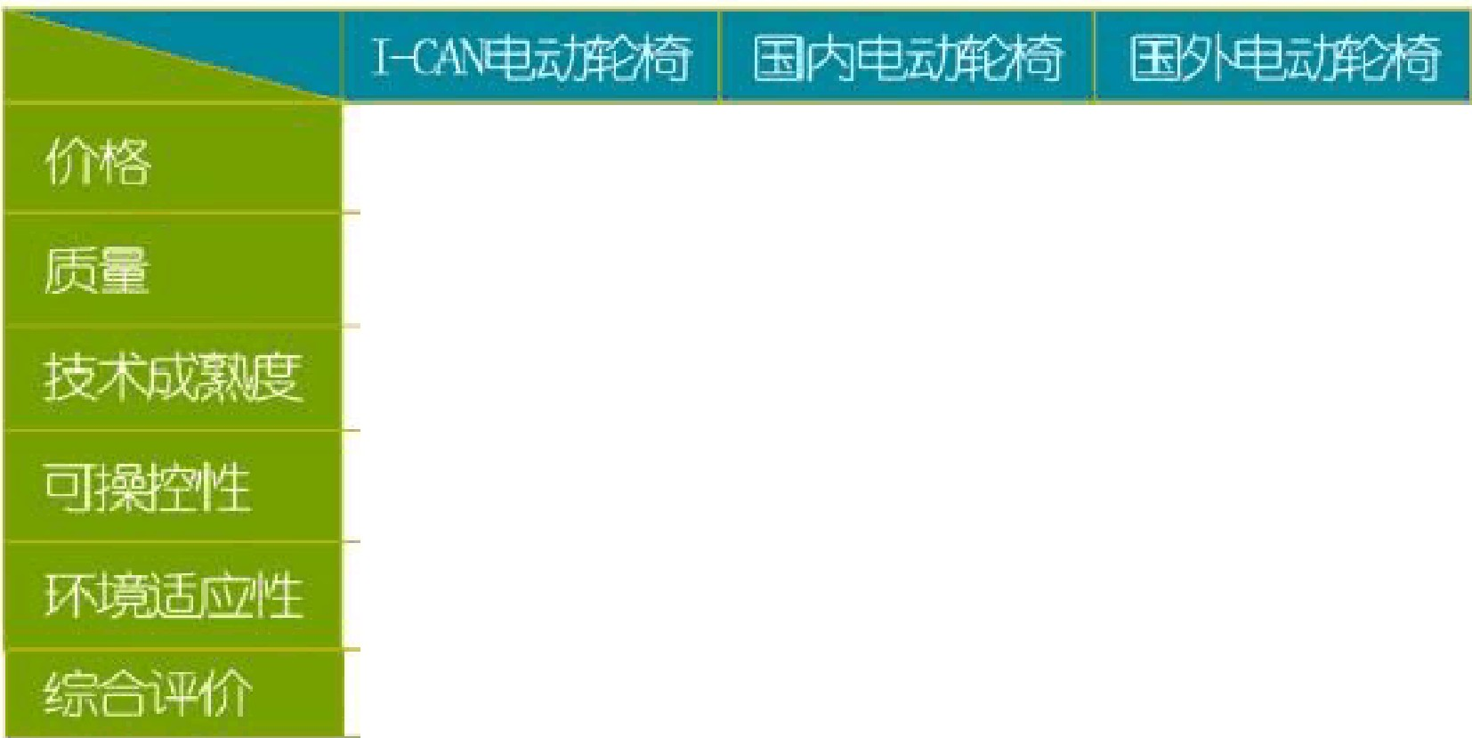＊
*＊＊*合| * ＊＊* ＊＊＊＊＊
* ＊*＊＊|＊＊合＊＊＊＊＊＊＊
***** ＊＊＊＊＊食＊＊＊＊
---；； -
****' ＊＊＊＊＊ *****
**＊*****＊*'|*＊*＊**＊合*'＊| ** ＊**＊*＊*

图 2.4 本产品与同类电动轮椅性能对比

  - 市场调研及反馈

    - 调查目的

本次调查的目的是了解以下内容，为制定创业计划提供依据：

      - 调查电动轮椅市场的特征，推测电动轮椅的市场容量;

      - 电动轮椅的购买决策影响因素，法律法规限制，市场的销售、购买、使用情况，及相关专业人士的反馈意见；
      - 残疾人群与老年人群体对某电动轮椅的心理接受程度。

    - 调查方法

根据调查目的，拟定调查提纲，采用调查问卷的形式进行调查，以深度访谈和电话访问的方式为辅，访问对象为下肢残疾人、残疾人联合会工作人员、行动不便的老年人，在整理分析基础上得出调查结果。
    - 调查结果

- 轮椅对下肢残疾的人士而言，已成为必需品。同时随着社会的发展，观念的更新，对电动轮椅逐渐熟悉，对电动轮椅的认知在不断提高。
- 已购买电动轮椅的人群虽然基数小，但用户普遍反馈良好。而对于仍在使用普通轮椅的人来说，一般是出于电动轮椅价格高昂或是操控复杂的考虑。
- 无论是已使用电动轮椅还是未使用的用户，绝大部分用户对电动轮椅的品牌缺乏认知。一方面，是因为电动轮椅不是经常性购买的产品， 缺少关注的主动性；另一方面是因为轮椅推广宣传力度不够，缺少关注的被动性。

- 在购买时，用户首先考虑的是安全性，因为他们无法自主出行和规避阻碍。其他影响用户购买选择的主要因素还有舒适度、价格、功能等。
舒适度对用户而言是一项基本的要求。使用者与轮椅需要有一段时间的磨合期，因此产品越加舒适，磨合期就会越短。另外，高舒适度可以降低因长期坐轮椅而产生的后遗症或是因摩擦过度引发疾病的概率。
在价格方面，大部分下肢残疾人用户士对电动轮椅的价位承受能力一般在 1 万元以下。
在功能方面，该人群对电动轮椅的功能要求有很多，最基本当然是代步， 其次是变换姿势（如站立，半卧等），扩大适用环境，减少出行障碍、产品操作的简易安全等。
- 大多数用户认为国内的无障碍设施不够完善，以至在出行上容易受阻，而目前市场上的大多轮椅无法很好地解决这一问题。
- 对于本公司研发的电动轮椅，大部分被调研人群认为其外观现代，创意十足，与同类高档电动轮椅相比，价位偏低；对于我们产品的功能，有着较高的认同感，同时有较高的购买意向。
  - 产品技术支持

电动轮椅其核心技术是电动驱动总成、嵌入式控制器、传感器和传感器信息处理技术、电源技术。这些技术在我国国内发展程度也已经较为成熟， 因此为本公司产品也提供了通用的技术支持。技术国内化也可使产品的定 价有更多的自主性。
- 电动驱动总成
在电动轮椅电动总成的生产方面，我国目前已有多家企业具有生产技术

和生产能力。如贵州华烽电器公司 2004 年生产电动轮椅用电动驱动总成 10 万台以上，其出口金额已达 1000 多万美元；而兰州万里机电公司的电动轮椅电动驱动总成的产能也在 2 万台左右。上述产品不但已经用于国内电动轮椅产品，而且被台湾以及国外电动轮椅产品广泛采用。
- 嵌入式控制器
在嵌入式控制器研究方面，在国家“863”计划的支持下，我国已经做了大量的研究开发工作，并取得了一批可以用于智能轮椅产品的研究成果。例如，中科院自动化所一直在积极进行基于DSP 技术的嵌入式控制器和传感器处理技术的研究，已经研制出基于DSP 的高性能低成本嵌入式智能轮椅控制器。该控制器的成本只有国外进口控制器的 1/3，不但具有进口轮椅控制器的基本功能，而且可以根据超声传感器和红外传感器的信息对轮椅进行控制，使电动轮椅具有平稳加减速、自主避障等功能。
- 传感器技术
在传感器和传感器信息处理技术方面，国内近年来已经有了长足的进步，具有了很好的技术基础。例如，在超声传感器方面，与进口超声传感器每套需要近千元相比，目前国内已经研制开发出了平均单只成本只有40～50 元的集成化超声传感器系统。这样的超声传感器与高性能控制器相配合，所感知的环境信息完全可以满足智能轮椅和智能传感器的需要。此外，在红外传感器、嵌入式视觉系统等其他类型的传感器方面，我国也都取得了一定成果，有了一定的工作基础。
- 电源技术
在电源技术方面，目前普通智能轮椅与智能助行器所需要的普通铅酸电

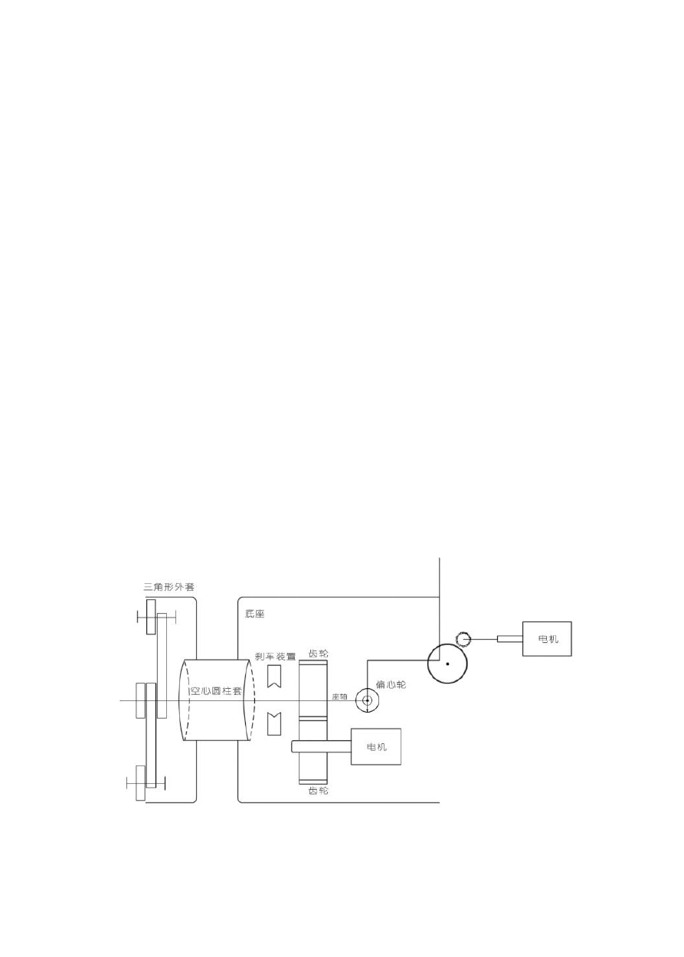
电动轮椅商业计划书
池技术已经非常成熟。例如，春兰电器公司研制开发的镍氢电池已经被成功地应用于国产电动汽车和电动自行车，其产品也完全可以被应用于智能轮椅与智能助行器产品。

  - 技术分析

    - 轮椅结构分析
      - 摇杆操控转弯，采取差速来实现；
      - 保持底座的平衡采用偏心轮感应装置，通过采用齿轮传动和电机实现；
      - 阶梯平衡采用尾轮支撑装置；
      - 刹车采用手动刹车； 内部结构图如图 2.5 所示：

图 2.5 轮椅结构图（对称半面）

14

    - 履带分析

无论在上或下楼梯过程中，轮椅均存在稳定性问题。但是，由于楼梯的倾斜，当轮椅处于上楼梯过程时，惯性力所引起的倾翻趋势是沿台阶向上， 它对于防止轮椅发生向下倾翻是有利的；而当轮椅处于下楼梯过程时，惯性力所引起的倾翻趋势是沿台阶向下，它加重了轮椅发生向下倾翻的可能性。因此，轮椅在下楼梯过程中发生向下倾翻可能性更甚于上楼梯过程， 即其稳定性更差。所以，“I-CAN”电动轮椅使用同步带传动。
- 使用同步带传动是一种啮合传动，具有的优点是：无滑动，结构简单,传动平稳,价格低廉,缓冲吸振,能保证固定的传动比；带的柔韧性好， 所用带轮直径可较小。
- 带传动的工作情况分析

1）受力分析
1 | F  0 | F  0 | 2 | 1 | F  n2 |  | F  2  n | 2
 | F  0  尚未工作状态 | F  0 |  | F  f | 1  F  1 | 工作状态 | 2  F

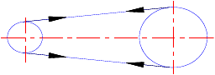
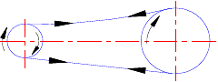
1

带传动尚未工作时，传动带中的预紧力为F0。

带传动工作时，一边拉紧，一边放松，记紧边拉力为F1 和松边拉力为

F2

设带的总长度不变，根据线弹性假设：F1－F0＝F0－F2；
或：F1＋F2＝2F0
记传动带与小带轮或大带轮间总摩擦力为 Ff，其值由带传动的功率 P

和带

速v 决定
取绕在主动轮或从动轮上的传动带为研究对象 ，有：Fe＝Ff＝F1－F2； 因此有：F1＝F0＋Fe／2；F2＝F0－Fe／2；
带传动的最大有效拉力Fec 有多大? 由欧拉公式确定，
e fα − 1

F = F
1 2
e fα
F = 2 F
ec 0
e fα + 1

由欧拉公式可知

预紧力F0↑则最大有效拉力Fec ↑ 包角α↑则最大有效拉力Fec ↑
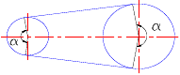包角的概念
2
1

摩擦系数 f↑则最大有效拉力Fec ↑
当已知带传递的载荷时，可根据欧拉公式确定应保证的最小初拉力 F0。

2)带传动的应力分析

带传动在工作过程中带上的应力有：

- 拉应力：紧边拉应力、松边拉应力；
- 离心应力：带沿轮缘圆周运动时的离心力在带中产生的离心拉应力；
- 弯曲应力：带绕在带轮上时产生的弯曲应力。

    - 电力系统分析

- 系统综述

国内传统电动轮椅基本采用传统直流电机，可靠性不高，耐久性差。所

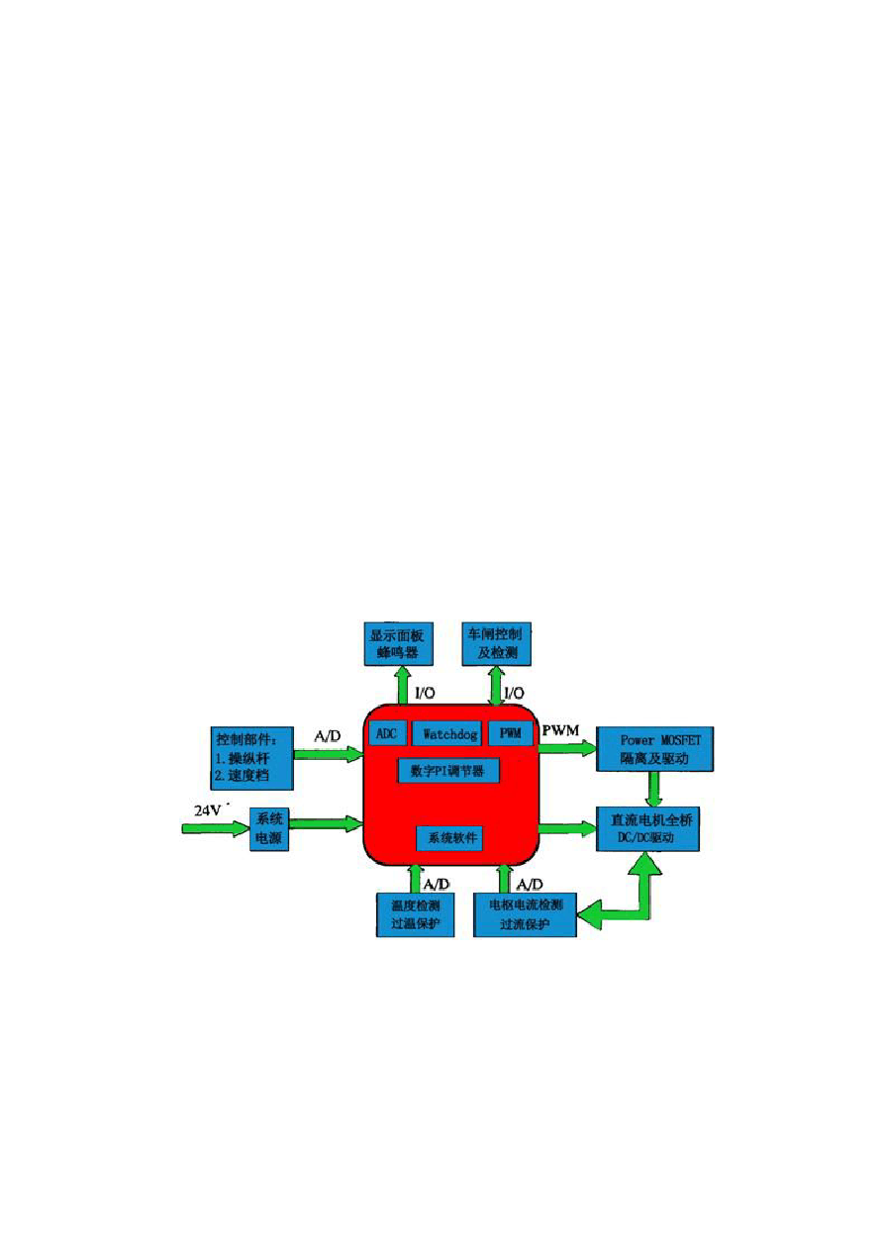
电动轮椅商业计划书
以“I-CAN”电动轮椅采用两个永磁无刷电机为轮椅提供动力。该电机具有体积小、重量轻、效率高。低噪音等优点。轮椅主控芯片采用ST 公司的STM32F103V 系列 ARM 处理器。STM32 系列基于专为要求高性能、低成本、低功耗的嵌入式应用专门设计的ARM Cortex-M3 内核。该处理器外设丰富，功耗极低，可靠性高，非常适合做电动轮椅的主控制器。
- 主控制系统设计
控制系统设计如图 2.6 所示，采用 STM32F103 系列 ARM 处理器对系统的外设进行控制。主控制器通过A/D 采集外部数据，迅速进行处理，并执行处理结果。电机速度通过 PWM 技术进行调节。系统还有反馈电路进行输出保护。

图 2.6 系统控制结构框图

- 控制策略

17

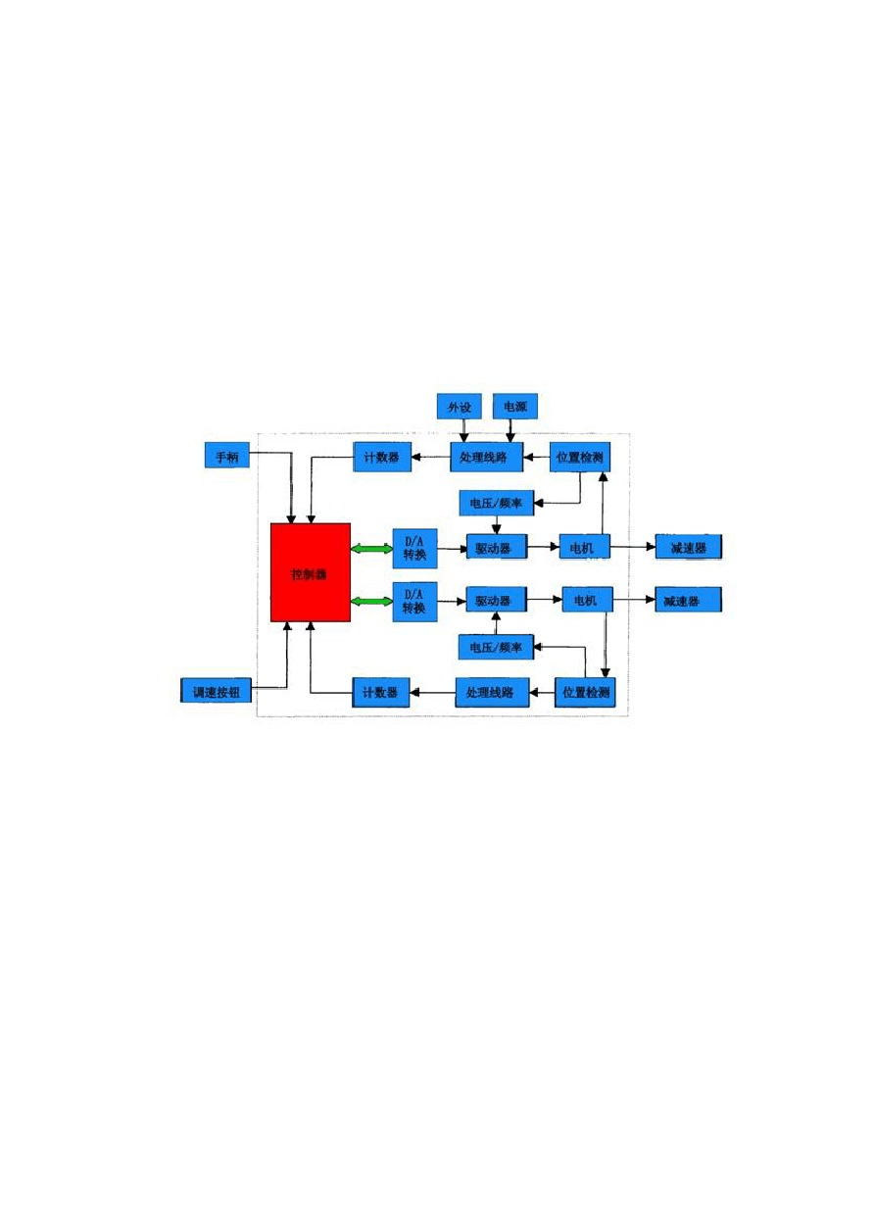
电动轮椅商业计划书
为实现稳定、准确、快速的控制轮椅的运动，无刷直流电机转速控制采用负反馈闭环控制，实现系统稳定前提下实现转速无静差。轮椅通过操作操纵杆可实现万向移动。控制流程是：控制器实时采集操纵杆状态，根据其状态控制器给驱动器和制动装置信号。驱动器驱动电机，是电动轮椅按照指定方向和速度移动。位置、速度双功能控制器系统结构如上图 2.7 所示。

图 2.7 位置、速度双功能控制器系统结构框图

- 电源设计
根据设计最高时速——6km/h，电机驱动额定电压 24v ，蓄电池采用两个 12V 铅酸蓄电池串联，容量为单个 50AH.。充电器规格采用 24v 10A。预计充电时间 5 小时。三相无刷直流电动机控制系统结构如图 2.8 所示。

18

电动轮椅商业计划书

图 2.8 三相无刷直流电动机控制系统结构框图

  - 产品详情

为求轮椅舒服度和高质量，我公司采用了优质的材料，详细如表2.1 所示。

表 2.1 产品详情

产品结构车架坐姿结构
车架脚腿支撑结构扶手架结构

直立 半躺活动 可拆固定

产品详情

制动结构车座材质手扶材质车轮材质
前置手压刹车铝合金
工程塑料

高强度聚氨脂轮

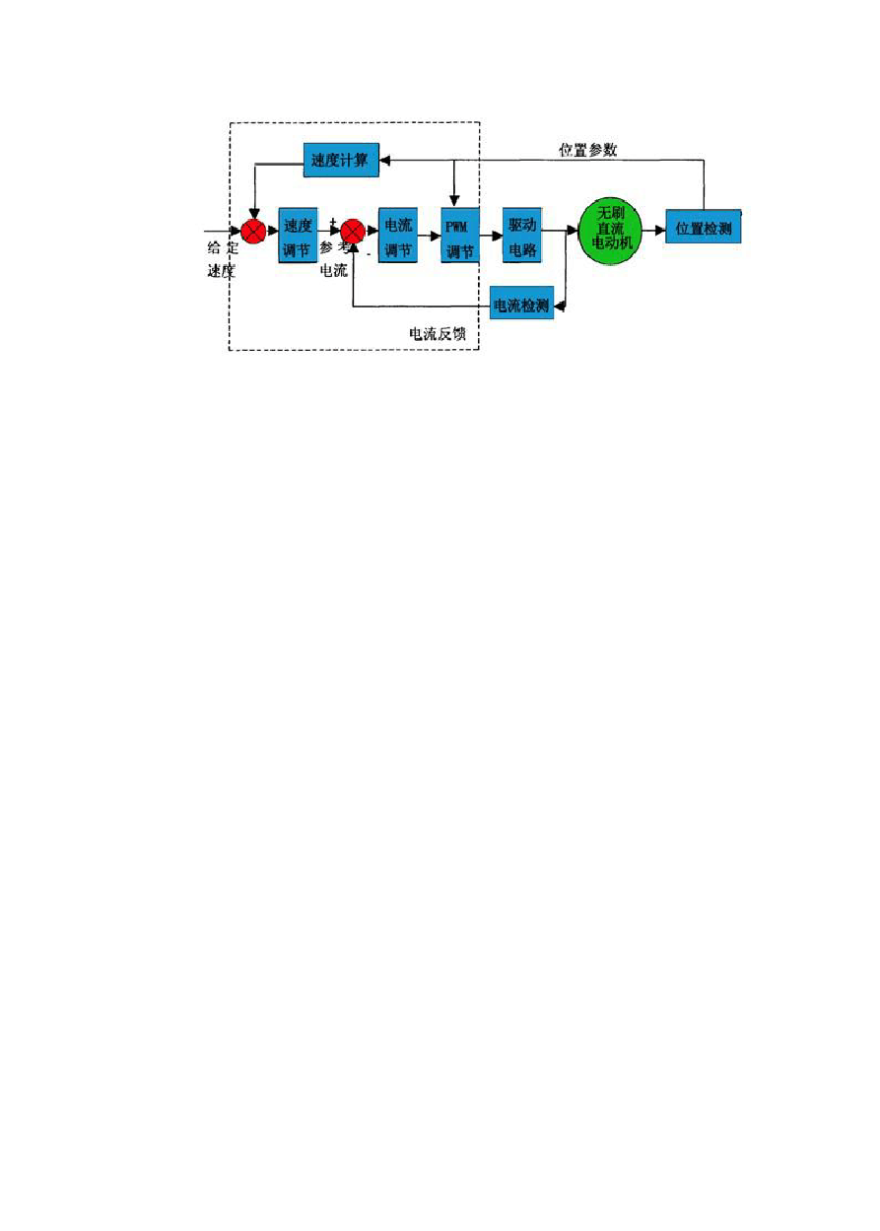

19


爬坡能力
8°
驻坡能力
12°
行驶里程
15 公里

履带材质  坐垫材质 | 钢挂橡胶  内层 (海绵) | 外层（牛津布 /皮
 | 革）
脚踏板材质 | 塑料
轮椅宽度 | 70-75cm
座位离地高度 | 45-50cm
坐垫宽度 | 46cm
座肩规格 | 高度 28-30cm | 宽度 41-46cm
后背规格 | 高度 40-45cm
整车重量 | 净重 70-73kg
承重 | 150kg
时速 | 0-6km/h
蓄电池 | 12V 铅酸蓄电池

市场分析

根据本行业特点，从三各方面对企业的宏观环境、微观环境进行分析， 同时对于行业竞争态势及企业综合情况进行评价。
  - 宏观环境分析（PEST 分析）
政策因素（Political）：《中国残疾人事业“十二五”发展纲要》出台，国家将努力构建辅助器具适配体系，完善无障碍建设标准体系，新建、改建、扩建设施严格按照国家相关规范建设无障碍设施，加快推进既有道路、建筑物、居住小区、园林绿地特别是与残疾人日常生活密切相关的已建设施无障碍改造。
同时制定国家扶持辅助器具产业发展政策，构建辅助器具适配体系，完善辅助器具标准，实施《残疾人辅助器具机构建设规范》。
残疾人与老年人医疗保障制度日趋完善，电动轮椅产业作为国家扶持产业具有广阔的市场潜力。
经济因素（Economic）：当前，我国经济快速增长，残疾人与老年人群体收入水平的提高，从而为电动轮椅市场提供了前所未有的市场机会。
企业竞争升级，对于成本节约和质量提升的要求日趋强烈。

社会因素（Society）：居民的消费结构升级，下肢残疾人与步行能力退化老年人对电动轮椅的需求增长迅速。
技术因素（Technology）：政府、企业和科研机构对残疾人辅助器具的大力支持和相关技术转化的重视；新技术和产品的不断涌现，国内技术日趋成熟，同时国外新技术的传入。

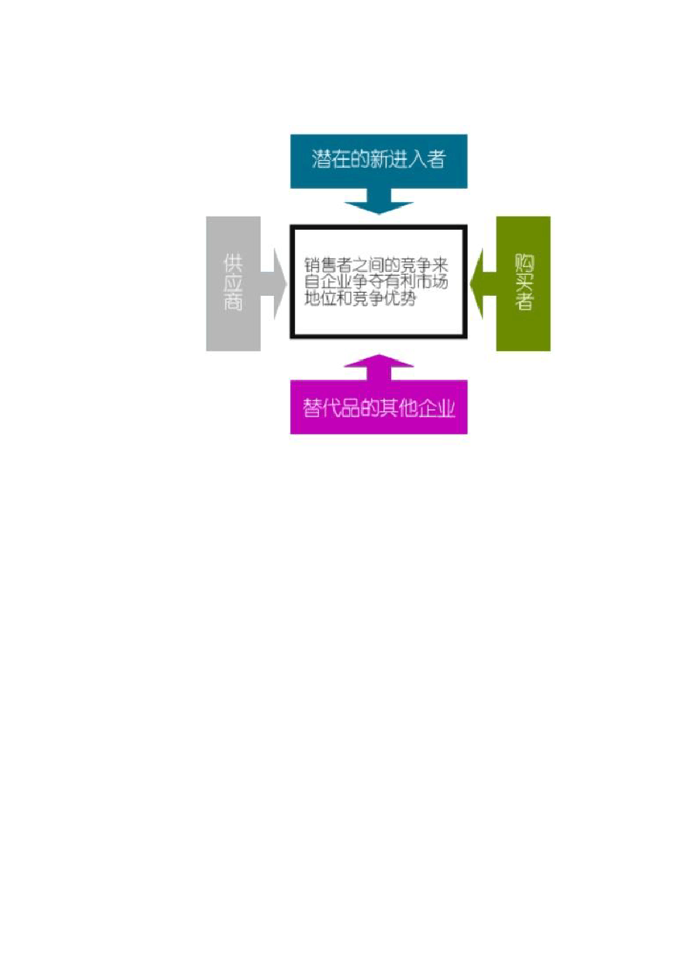
电动轮椅商业计划书
  - 竞争环境分析（五力模式）

图 3.1 五力分析图

供应商的议价能力：供应商影响企业竞争环境的主要方式是控制原材料，提高价格（以此榨取买方的盈利），降低所提供产品的质量，影响购买成本。
由于我们的产品配件主要是靠采购，然后由公司组装，配件来源比较广泛，供应商的集中化程度较低。
我们所要注意的是：保持产品配件来源的稳定和持续；严格控制配件的质量；广泛选取供应商，避免出现因恶意结盟、控制配件而引起的非正常损失。
购买者的讨价还价能力 ：购买者也能为行业盈利性造成威胁。购买者通过强行压低价格，要求更高的质量或更多的服务，从而家底产品的盈利
22

水平和市场接受程度。我们的直接购买者，即目标市场为医疗机构与代理商。
- 医疗机构的购买行为具有以下特征：
- 属于公司购买行为。
- 其对于产品质量的敏感性较高，质量是其首要的关注点。
- 从目前市场看，在同等性能标准下，替代品的替代程度低。

如果产品能够使用户从成本上相对降低、质量上有明显提升、服务上有超值回报，通过该产品的使用可以使企业获得更多的顾客让渡价值，购买者讨价还价能力可以控制在合理的范围内。
- 经销商的购买行为具有以下特征：
- 属于中间商，其面对的是二级批发商或者终端客户，有较完善的市场网络，控制市场能力较强。
- 对于产品的佣金提成有较高的要求，对产品知名度和未来前景也较

为关注。

- 对品牌并无明显的忠诚倾向。

新进入者的威胁：行业新进入者有步骤、有目的地进入某一行业时，通常带来大量的资源和额外的生产能力，并会分割市场份额。新进入者威胁的大小取决于一家新的企业进入该企业的可能性、进入壁垒以及预期的报复等。
目前处于严重的不饱和状态，供不应求，市场前景广阔，且属于国家政策支持行业，对于新进入者吸引力较大。
新进入者的进入障碍是技术壁垒。我们现有的核心技术、创意设计和持

续的研发优势以及在目标市场所建立的技术标准将成为新进入者的主要门槛。
为了建立我们的市场领先地位，我们将加大技术研发投入，在成本和技术上占据有利位置，形成市场新入者壁垒。
替代品的威胁：替代品将为我们的产品带来威胁，替代竞争的压力越大， 对现有企业经营威胁越大。目前我们的产品代替品主要包括：假肢矫正器、功能强化型拐杖、新型代步工具。但电动轮椅逐渐成为残疾人或是老年人群的生活必需品，因为电动轮椅在功能上较替代品有很大优势，给使用者带来了诸多便利，满足了使用者在很多方面的需求，特别是在户外使用环境的拓展上，公司产品可以适应更多的道路状况，因此我们公司产品的替代品威胁较小。

行业现有企业竞争：

（1）国内竞争对手：
我国现已有 100 家以上的普通轮椅生产企业，年产量为 200 万台左右， 其中有 60 家以上的电动车和电动轮椅生产厂商，电动轮椅（含轮椅式电动代步车）的产量约占轮椅总产量 10—20%，而具有室内外通用特点的真正意义上的电动轮椅产品只占电动轮椅产品总产量的 10%（2 万台左右）。目前在电动轮椅市场上表现较突出的同类产品生产厂家主要集中在沿海一
带，中西部地区较少，且由于规模和技术原因，产量相对不足，产品大以中低档为主。国内主要轮椅生产商及其产品特点见表 3.1

表 3.1 国内主要电动轮椅生产商及其产品特点



地区 | 有影响企业 | 特点 | 备注
 | 上海轮椅厂、上海威之群机 | 国外跨国企业的主
 | 电制品有限公司、上海思沛 | 要组装地，发往全球
 | 机电制品有限公司、上海格 | 的电动轮椅达到数
上海 | 罗贝尔轮椅车有限公司、上 | 十部。企业性质广
 | 海互邦医疗器械有限公司、 | 泛，有国营、私有及
 | 上海方太医疗器械有限公司 | 跨国。经营时间也跨
 | 等 | 度较大。
广东 | 广东南海凯洋医疗设备有限公司、佛山市东方医疗设备厂有限公司、深圳市欧得亿  泰智能技术开发有限公司等 | 以出口为主，产业和配套基础好，人力成本低，市场意识强。
 |  | 以手动轮椅为主要
 | 天津市嘉宝轮椅车业有限公 | 经营领域，电动产品
天津 | 司、天津市夏博科技有限公 | 较少，它是未来的潜
 | 司等 | 在客户区域，轮椅发
 |  | 展历史较长。
 | 金华日普电动车有限公司、 | 是国内在发展电动 | 是 轮 椅
 | 金华祺翔电动车制造有限公 | 车辆方面的主要基 | 式 电 动
浙江 | 司、浙江金华爱司米电气有 | 地，产业基础和市场 | 代 步 车
 | 线公司、中国浙江宁波佳和 | 认可度高，相关支持 | 的 主 要
 | 特种车辆有限公司等 | 和配套实施齐全。未 | 产地。


来在轮椅发展方面
是需求最大的地区
之一。
这些企业都是以产
贵州华烽电器公司、德林股
业整合的角度进入
份有限公司、兰州航空机电
轮椅整机生产的，实
有限责任公司、烟台康利科
其它
力和竞争力较强，部
技机电有限公司、江苏鱼跃
分企业在电动总成
医疗设备公司、湖州生力工
等方面具有一定实
业制造有限公司等
力。
由于目前国内电动轮椅消费市场尚未成熟，很多国内生产商产品主要用于出口，出口地以北美、欧洲和东南亚等地区为主。目前国内的电动轮椅市场还处于早期开发阶段，产品的价格较高。在国内市场，电动轮椅的价格大体可分为三个档次：
- 高档电动轮椅。其价位在 20000 元以上。高档电动轮椅以美国 Pride 、台湾必翔、德国奥托博克等厂家的产品为代表，产品为整机进口或主要零部件进口组装，组装地点基本在上海地区。
- 中档电动轮椅。其价位在 12000 元左右，中档电动轮椅主要以台湾德林机电的产品为代表，其他厂家也有此价格范围内的产品。
- 低档电动轮椅。其价位在 2000—8000 元，主要是国内企业的产品， 以广东佛山凯洋医疗器械、上海威之群兰州航空机电、烟台康利、天津夏博科技等国内企业的产品为代表，根据轮椅结构不同，价格有一定的差异。

国产电动轮椅产品除了控制器采用进口产品外，其他零部件基本上都采用了国内配套产品。
  - SWOT 分析
综合前文所述，通过市场分析，我们在此运用 SWOT 模型总结公司的优势、劣势、面临的机会与威胁，作为对本章市场分析的概括总结，同时亦是开展公司战略规划、营销设计等活动的基础，便于下文相关内容的陈述展开。具体分析情况如表 3.2 所示。

表 3.2 SWOT 分析


优势 strength
- 产品突出的性价比和综合性能
- 成本优势和价格优势
- 以高校研发机构为依托，具有持续的研发优势
- 大学生创业享受相关优惠政

策

机会 opportunities

- 政策支持，发展前景广阔
- 我国电动轮椅需求市场越来越大
- 出口市场潜力巨大

劣势 weakness 威胁 threats

  - 国内电动轮椅市场环境处于 传统轮椅可能会采取的降价无序形态，都以出口为主 行为
  - 运用环境的局限性，让电动轮 新产品的研发速度加快，产品

椅没法很好的普遍使用和普 生命周期缩短


及
- 后续进入者在产品和服务上
- 核心技术不能国内化，使得消
的模仿
费本钱居高不下
- 新技术的进一步替代
- 产品线范围较窄
- 属于市场初入者，行业知识欠
缺，缺乏成熟的行业操作和销
售经验


电动轮椅商业计划书

公司战略

  - 公司愿景
公司致力于成为一家在电动轮椅行业领军的知名公司，树立起一流的品牌形象和企业形象，为广大残疾人群和老年人群带来便利，为社会创造价值。
  - 公司名称与 logo
- 公司名称：某电动轮椅有限责任公司
公司名称详解：公司起名开头为“某”，因为这两个字很传神地诠释了公司的理念，也富含十足的创意：
- 一根筷子容易折断，一捆筷子不易折断，某就像是 “一捆筷子”，如一个团体，不会轻易为困难所打败。象征着团结，众志成城；
- “木”字的一撇一捺刚好是一个八字，象征创意要从自身出发去思考，究其所源；
- “八”字倒着写加在“木”字上为“米”字，米为民生之所需，象征本公司的产品设计是为民之所需；
- “木”字倒写放在“八”字下面近似于“伞”字，伞的功能是保护我们不被雨雪所淋。象征本公司的产品设计从安全出发，切实做好产品的安全性。
- 公司 logo：
- 官方标志
标志解析：图标由蓝色的线条组成，蓝天的色彩，给

29


电动轮椅商业计划书
人一种开阔的心境，象征着本公司怀着一颗宏达博爱的心，体现了公司科创为民的宗旨；整体上看，线条就像是轮椅和一个人，指明了本公司所要研发及销售的产品；两个圆环一起看就像是一个倾斜的数字“ 8”，中间的轮辋是一个古体 “木” 字，连起来就是公司的名称某；线条明快的数字“8”，和优雅柔美的古体字“木”，又象征着公司再产品设计上，把现在科技与人文关怀相结合。
- 文字 logo：
文字 Logo 以某的拼音字母和一根蓝色线条组
成，简洁美观。文字 logo 主要用在体现工作服、书面文件、信封以及一些宣传册上。
  - 公司文化

本公司致力于建设优秀的学习型组织，我们崇尚合作与竞争的平衡，崇尚务实与创新的结合，崇尚通过团队的协作来实现公司价值，从而实现员工、用户和社会的满意值的最大化。
    - 公司宗旨
公司宗旨：科创为民。

高素质的精英团队是公司的核心竞争力，在此团队的带领下，进行的创新科研及实践是公司长盛不衰的关键。
在锐意进取的基础上，公司强调“科创为民”，为客户创造优良的产品， 努力做好品质的提升和价格的合理，让更多的需求者可以使用到本公司的产品。

30

    - 公司理念
以人为本，科创为民，自主研发。

    - 核心竞争力
领先的研发技术、高素质的精英团队、锐意进取的创新精神。

  - 公司发展战略

    - 公司发展总体规划
产品市场导入，形成品牌印象；产品扩大销售，树立品牌形象；扩大产品种类，拓展海外市场，公司进入良好的运营局面。
    - 公司具体发展规划
产品市场导入，形成品牌印象；产品扩大销售，树立品牌形象；扩大产品种类，拓展海外市场，公司进入良好的运营局面。
前期：预计该阶段处于公司成立的第一和第二年。这是公司将产品引入市场，在消费人群中形成某品牌印象的阶段。该阶段，公司的主要目标不是销售盈利，而是将本公司的“ I-CAN”电动轮椅引入市场，通过对产品的展示，广告及活动宣传，引导消费者接受并使用本产品，在重点目标市场形成专业品牌形象。同时通过观察用户对“ I-CAN”电动轮椅的态度， 为下一期扩大产品生产及销售做好准备。
中期：预计该阶段处于公司成立的第三到第四年。该阶段，公司主要将通过对第一阶段的信息反馈及预购量的分析，进一步制定产品生产及销售 计划。该阶段，直销网络和代理销售网络基本上覆盖重要目标市场，扩大 产品的销售量，实现盈利。同时为配合这一阶段，本公司将扩大研发投入，

成为专业市场中有代表性的新品牌。针对成熟产品，增加设备，扩大生产规模。
后期：该阶段处于公司成立五年后，公司运营进入该阶段后，将在市场上树立起良好的品牌形象，建立完善的高效的市场网络，公司也进入良好的运营轨道，加速产品的升级换代，不断推出新型、性能良好、价格合理的电动轮椅，成为行业内有重要影响力的领导者之一。同时公司在组织架构和营销流程上将进行针对化的改造，以适应下一步战略，实现产品的链状化、经营的多元化和技术的一体化，在拥有稳定的国内市场的基础上， 逐步向海外市场进军。
    - 公司内部发展规划
公司前期将依靠公司创业团队人员对公司的运营进行管理，对前期规划进行制定。大家通力合作，奉行自主创新的理念，将公司的雏形规划好。另外也将与一些高校合作研究，为本公司提供技术指导和新概念的引入。
在公司基本成型，开始稳步运营后，将扩大公司人员规模，招贤纳士， 为公司注入新的活力和灵感。同时也将继续与高校进行合作，合作建立一个科研室，组织学校师生和公司工程技术人员开展科研。
当公司稳步步入后期后，公司将建立统一的品牌形象，即 CI。让某成为一种理念，一种信仰。同时公司也将继续扩大规模，建立更完善的销售渠道，真正做到让消费者买得放心，用得舒心。

以上内容仅为本文档的试下载部分，为可阅读页数的一半内容。如要下载或阅读全文，请访问：https://d.book118.com/216041033034010053

